《人工智能：开启未来科技新纪元》

****一、署名****  
姓名：麻英智  
学院：计算机科学与技术  
专业班级：2402  
学号：24281040

****二、摘要****  
本文论述了人工智能这一 IT 相关概念。阐述了人工智能的发展历程、主要技术及应用领域，并对其未来发展趋势进行了展望。人工智能正深刻改变着人们的生活和社会的发展，具有巨大的潜力和广阔的前景。

****三、关键词****  
人工智能；机器学习；深度学习；自然语言处理；计算机视觉

****四、正文****

（一）引言  
随着信息技术的飞速发展，人工智能已经成为当今科技领域的热门话题。人工智能的出现和发展，不仅为人们的生活带来了诸多便利，也为社会的进步和发展注入了新的动力。

1. （二）人工智能的发展历程

| **时间阶段** | **主要事件** |
| --- | --- |
| 1956 年 | 达特茅斯会议召开，人工智能概念被正式提出 |
| 1955 年 - 1965 年 | 人工智能快速发展，出现 “跳棋程序” 等成果 |
| 1966 年 - 1970 年代 | 美国公布否定机器翻译可行性的报告，人工智能研究经费被削减，进入第一次寒冬 |
| 1980 年代 | 卡耐基梅隆大学的 Xcon 专家规则系统取得成功，日本政府拨款支持人工智能研究，进入第二次发展高潮 |
| 1990 年代 | 计算机算力性能不断突破，人工智能在语音识别、图像识别等领域取得进展 |
| 2006 年至今 | 杰弗里辛顿发表论文奠定神经网络全新架构，人工智能进入快速发展期 |

2-1

1. 萌芽期  
   20 世纪 50 年代，人工智能的概念首次被提出。当时的科学家们致力于研究如何让计算机模拟人类的智能行为。
2. 发展期  
   20 世纪 80 年代至 90 年代，人工智能技术得到了进一步的发展。机器学习、专家系统等技术开始逐渐成熟。
3. 爆发期  
   近年来，随着大数据、云计算和深度学习等技术的快速发展，人工智能迎来了爆发式的增长。人工智能在图像识别、语音识别、自然语言处理等领域取得了重大突破。

（三）人工智能的主要技术

1. 机器学习  
   机器学习是人工智能的核心技术之一。它通过让计算机从大量的数据中学习规律和模式，从而实现对未知数据的预测和分类。
2. 深度学习  
   深度学习是机器学习的一个重要分支。它通过构建深度神经网络，实现对复杂数据的自动特征提取和学习。
3. 自然语言处理  
   自然语言处理是让计算机理解和处理人类语言的技术。它包括文本分类、情感分析、机器翻译等多个方面。
4. 计算机视觉  
   计算机视觉是让计算机理解和处理图像和视频的技术。它包括图像识别、目标检测、人脸识别等多个方面。

（四）人工智能的应用领域

| **应用领域** | **具体应用** |
| --- | --- |
| 医疗 | 辅助诊断、医疗影像分析、疾病预测、智能健康监测等 |
| 交通 | 无人驾驶、交通流量预测、智能交通管理、车辆识别与跟踪等 |
| 金融 | 风险评估、信用评级、智能投资顾问、欺诈检测等 |
| 教育 | 个性化学习、智能辅导、智能测评、教育资源推荐等 |
| 家居 | 智能家居系统、智能家电控制、家庭安防监控等 |
| 制造业 | 工业机器人、质量检测、生产流程优化、设备预测性维护等 |
| 客服 | 智能客服机器人、在线客服辅助、客户咨询与投诉处理等 |
| 娱乐 | 游戏智能 NPC、视频内容生成、音乐创作、虚拟主播 |

4-1

人工智能应用示意图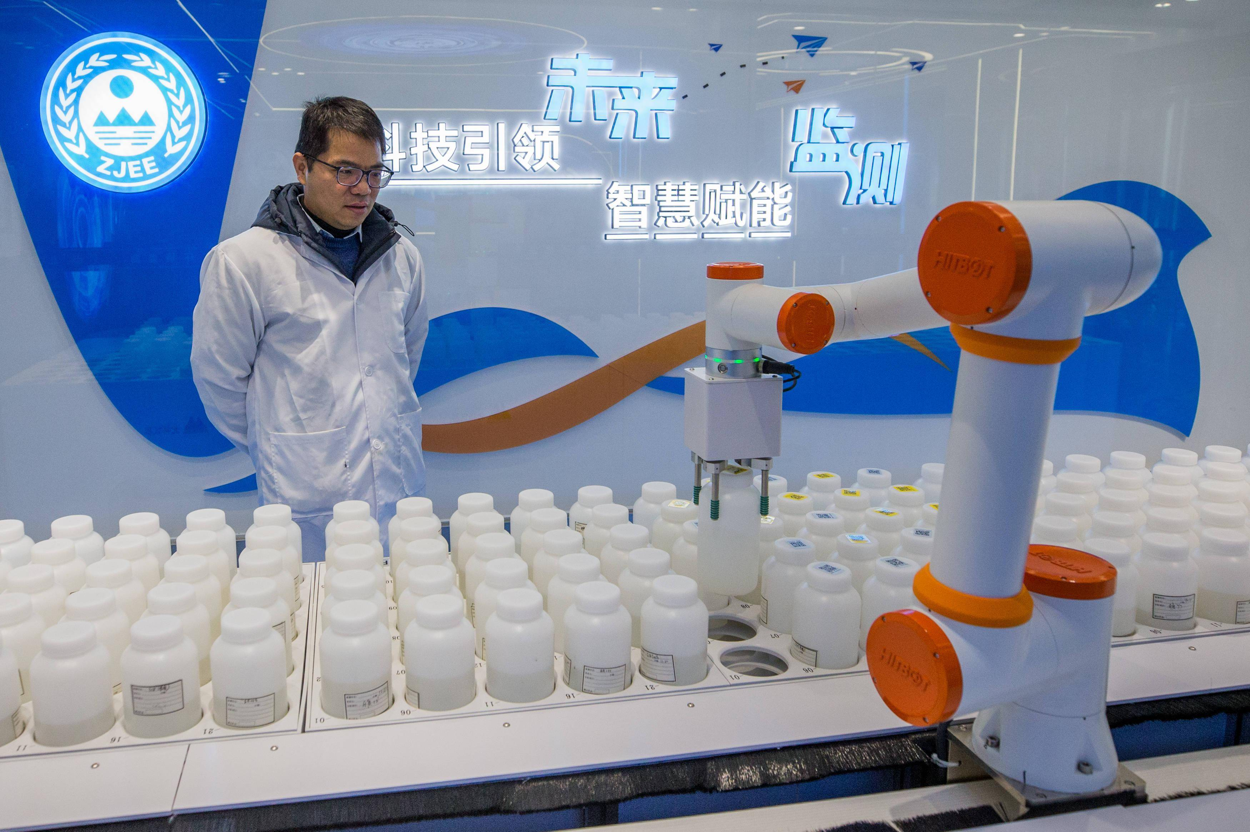

1. 医疗领域  
   人工智能在医疗领域的应用越来越广泛。它可以帮助医生进行疾病诊断、治疗方案制定等工作。
2. 金融领域  
   人工智能在金融领域的应用主要包括风险评估、投资决策、客户服务等方面。
3. 交通领域  
   人工智能在交通领域的应用可以实现智能交通管理、自动驾驶等功能。
4. 教育领域  
   人工智能在教育领域的应用可以实现个性化教学、智能辅导等功能。

（五）人工智能的未来发展趋势

1. 更加智能化  
   随着技术的不断进步，人工智能将变得更加智能化。它将能够更好地理解人类的语言和行为，实现更加自然的人机交互。
2. 更加普及化  
   人工智能将逐渐普及到各个领域和行业，为人们的生活和工作带来更多的便利。
3. 更加融合化  
   人工智能将与其他技术（如物联网、区块链等）深度融合，创造出更加智能、高效的解决方案。

（六）结论

| **优势与不足** | **具体描述** |
| --- | --- |
| 优势 | 高效性与准确性：处理大量数据，快速学习和预测，提高工作效率和准确性 |
|  | 自动化与智能化：执行重复性任务，减少人力成本，具备智能化决策能力 |
|  | 跨领域应用与创新能力：广泛应用于多个领域，推动行业数字化转型和升级，为创新提供工具 |
|  | 持续学习与优化：通过数据和模型不断自我改进，变得更加智能和高效 |
| 不足 | 数据依赖与隐私问题：性能依赖数据质量和数量，存在数据隐私泄露风险 |
|  | 算法偏见与公平性：算法可能受训练数据偏见影响，导致决策结果不公平 |
|  | 解释性与可信度：部分算法决策过程难以解释，引发可信度质疑 |
|  | 技术与人才壁垒：技术发展需要专业知识和技术积累，存在技术和人才短缺问题 |
|  | 伦理与法律挑战：应用可能引发伦理问题，需要建立完善的法律框架和监管机制 |

7-1  
人工智能作为一种新兴的信息技术，正深刻改变着人们的生活和社会的发展。虽然人工智能在发展过程中还面临着一些挑战和问题，但随着技术的不断进步，相信人工智能将会在未来发挥更加重要的作用。

****五、参考文献****

1. [美] 吴军.《智能时代：大数据与智能革命重新定义未来》. 中信出版社，2016 年.
2. 周志华.《机器学习》. 清华大学出版社，2016 年.
3. [美] 伊恩・古德费洛等.《深度学习》. 人民邮电出版社，2017 年.
4. 宗成庆.《统计自然语言处理》. 清华大学出版社，2013 年.
5. 张钹等.《人工智能》. 清华大学出版社，2020 年.